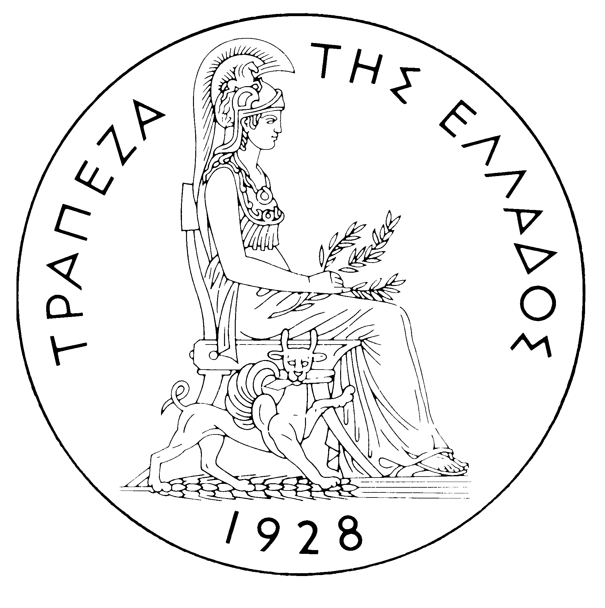
ΤΡΑΠΕΖΑ ΤΗΣ ΕΛΛΑΔΟΣ

ΔΕΛΤΙΟ ΤΥΠΟΥ

Αθήνα, 19 Σεπτεμβρίου 2006

Θέμα: Ισοζύγιο Πληρωμών: ΙΟΥΛΙΟΣ 2006

Ισοζύγιο Τρεχουσών Συναλλαγών
Τον Ιούλιο του 2006 το έλλειμμα του ισοζυγίου τρεχουσών συναλλαγών μειώθηκε κατά 49 εκατ. ευρώ σε σύγκριση με τον αντίστοιχο μήνα του 2005 και διαμορφώθηκε σε 387 εκατ. ευρώ. Η βελτίωση αυτή οφείλεται στη σημαντική άνοδο του πλεονάσματος του ισοζυγίου των υπηρεσιών καθώς και στη μικρή μείωση του ελλείμματος του ισοζυγίου των εισοδημάτων, οι οποίες υπεραντιστάθμισαν την αύξηση του ελλείμματος του εμπορικού ισοζυγίου και τον περιορισμό του πλεονάσματος του ισοζυγίου τρεχουσών μεταβιβάσεων.
Η διεύρυνση του ελλείμματος του εμπορικού ισοζυγίου οφείλεται κυρίως στην αύξηση (κατά 129 εκατ. ευρώ) των καθαρών πληρωμών για αγορές πλοίων, ενώ τα ελλείμματα των ισοζυγίων καυσίμων και λοιπών αγαθών δεν παρουσίασαν σημαντικές μεταβολές (αυξήθηκαν κατά 18 και κατά 6 εκατ. ευρώ αντίστοιχα). Η αύξηση του πλεονάσματος του ισοζυγίου των υπηρεσιών αντανακλά την άνοδο των καθαρών εισπράξεων από ταξιδιωτικές υπηρεσίες κατά 373 εκατ. ευρώ, η οποία οφείλεται στην αύξηση των εισπράξεων (δηλαδή των ταξιδιωτικών δαπανών στην Ελλάδα από μη κατοίκους) κατά 333 εκατ. ευρώ ή 16,7% και τη μείωση των πληρωμών (δηλαδή των ταξιδιωτικών δαπανών στο εξωτερικό από κατοίκους Ελλάδος) κατά 39 εκατ. ευρώ ή 15,7%. Εξάλλου, οι εισπράξεις από μεταφορικές υπηρεσίες αυξήθηκαν κατά 27 εκατ. ευρώ και οι πληρωμές αυξήθηκαν κατά 38 εκατ. ευρώ (με αποτέλεσμα οι καθαρές εισπράξεις να περιοριστούν μόνο κατά 11 εκατ. ευρώ), ενώ οι καθαρές πληρωμές για "λοιπές" υπηρεσίες αυξήθηκαν κατά 21 εκατ. ευρώ. Ο περιορισμός του ελλείμματος του ισοζυγίου των εισοδημάτων οφείλεται στη μείωση των καθαρών πληρωμών για τόκους, μερίσματα και κέρδη (κατά 37 εκατ. ευρώ). Τέλος, ο περιορισμός του πλεονάσματος του ισοζυγίου τρεχουσών μεταβιβάσεων αντανακλά κυρίως τη μείωση (κατά 166 εκατ. ευρώ) των καθαρών τρεχουσών μεταβιβάσεων από την ΕΕ προς τον τομέα της γενικής κυβέρνησης. Υπενθυμίζεται ότι οι τρέχουσες μεταβιβάσεις από την ΕΕ περιλαμβάνουν κυρίως τις καταβολές από το Τμήμα Εγγυήσεων του Ευρωπαϊκού Γεωργικού Ταμείου Προσανατολισμού και Εγγυήσεων στο πλαίσιο της Κοινής Αγροτικής Πολιτικής, καθώς και τις καταβολές από το Ευρωπαϊκό Κοινωνικό Ταμείο, ενώ οι τρέχουσες μεταβιβάσεις προς την ΕΕ περιλαμβάνουν τις αποδόσεις (πληρωμές) της Ελλάδος στον Κοινοτικό Προϋπολογισμό.
Το επτάμηνο Ιανουαρίου – Ιουλίου 2006 το έλλειμμα του ισοζυγίου τρεχουσών συναλλαγών διευρύνθηκε κατά 6.296 εκατ. ευρώ σε σύγκριση με την ίδια περίοδο του 2005 και διαμορφώθηκε σε 14.664 εκατ. ευρώ. Η εξέλιξη αυτή οφείλεται κυρίως στην αύξηση του ελλείμματος του εμπορικού ισοζυγίου και, σε μικρότερο βαθμό, στην αύξηση του ελλείμματος του ισοζυγίου των εισοδημάτων και στη μείωση των πλεονασμάτων των ισοζυγίων των υπηρεσιών και των τρεχουσών μεταβιβάσεων.
Η διεύρυνση του συνολικού ελλείμματος του εμπορικού ισοζυγίου (συμπεριλαμβανομένων των καυσίμων και των πλοίων) κατά 4.776 εκατ. ευρώ οφείλεται σχεδόν εξίσου στην αύξηση του ελλείμματος εκτός καυσίμων και πλοίων (κατά 1.633 εκατ. ευρώ), των καθαρών πληρωμών για εισαγωγές καυσίμων (κατά 1.632 εκατ. ευρώ) και των καθαρών πληρωμών για αγορές πλοίων (κατά 1.510 εκατ. ευρώ). Επισημαίνεται ότι οι εισπράξεις από εξαγωγές αγαθών εκτός καυσίμων και πλοίων εμφάνισαν αξιόλογη άνοδο (κατά 778 εκατ. ευρώ), αλλά η αύξηση των αντίστοιχων πληρωμών για εισαγωγές (κατά 2.084 εκατ. ευρώ) ήταν μεγαλύτερη. Το πλεόνασμα του ισοζυγίου των υπηρεσιών περιορίστηκε κατά 342 εκατ. ευρώ. Η εξέλιξη αυτή οφείλεται κυρίως στη μείωση των καθαρών εισπράξεων από μεταφορικές υπηρεσίες κατά 557 εκατ. ευρώ και δευτερευόντως στην αύξηση των καθαρών πληρωμών για ‘’λοιπές’’ υπηρεσίες (κατά 304 εκατ. ευρώ). Αντίθετα, οι καθαρές εισπράξεις από ταξιδιωτικές υπηρεσίες παρουσίασαν άνοδο κατά 519 εκατ. ευρώ, επειδή οι εισπράξεις (δηλαδή οι ταξιδιωτικές δαπάνες στην Ελλάδα από μη κατοίκους) αυξήθηκαν κατά 432 εκατ. ευρώ ή 8,2%, ενώ οι πληρωμές (δηλαδή οι ταξιδιωτικές δαπάνες στο εξωτερικό από κατοίκους Ελλάδος) μειώθηκαν κατά 87 εκατ. ευρώ ή 6,2%. Το έλλειμμα του ισοζυγίου των εισοδημάτων αυξήθηκε κατά 967 εκατ. ευρώ, κυρίως λόγω των αυξημένων καθαρών πληρωμών για τόκους, μερίσματα και κέρδη. Τέλος, το πλεόνασμα του ισοζυγίου των τρεχουσών μεταβιβάσεων περιορίστηκε κατά 211 εκατ. ευρώ, καθώς η μείωση των καθαρών τρεχουσών μεταβιβάσεων προς τον τομέα της γενικής κυβέρνησης (κυρίως από την ΕΕ) υπερκάλυψε την αύξηση των καθαρών τρεχουσών μεταβιβάσεων προς τους λοιπούς (εκτός γενικής κυβέρνησης) τομείς.

Ισοζύγιο Κεφαλαιακών Μεταβιβάσεων
Τον Ιούλιο του 2006 το ισοζύγιο κεφαλαιακών μεταβιβάσεων βελτιώθηκε σημαντικά, καθώς παρουσίασε πλεόνασμα 495 εκατ. ευρώ, έναντι ελλείμματος 22 εκατ. ευρώ τον αντίστοιχο μήνα του 2005. (Οι κεφαλαιακές μεταβιβάσεις από την ΕΕ περιλαμβάνουν κυρίως τις καταβολές από τα Διαρθρωτικά Ταμεία - πλην του Ευρωπαϊκού Κοινωνικού Ταμείου - και το Ταμείο Συνοχής, βάσει του Κοινοτικού Πλαισίου Στήριξης.)
Το επτάμηνο Ιανουαρίου – Ιουλίου 2006 το πλεόνασμα του ισοζυγίου κεφαλαιακών μεταβιβάσεων σχεδόν διπλασιάστηκε σε σύγκριση με την αντίστοιχη περίοδο του 2005 και διαμορφώθηκε σε 2.003 εκατ. ευρώ. Η εξέλιξη αυτή αντανακλά σχεδόν αποκλειστικά την άνοδο των κεφαλαιακών μεταβιβάσεων από την ΕΕ προς τον τομέα της γενικής κυβέρνησης κατά 965 εκατ. ευρώ ή 89%.

Συνολικό Ισοζύγιο Τρεχουσών Συναλλαγών και Κεφαλαιακών Μεταβιβάσεων (με βάση την παλαιά μέθοδο παρουσίασης)
Το συνολικό ισοζύγιο τρεχουσών συναλλαγών και κεφαλαιακών μεταβιβάσεων (παλαιά μέθοδος παρουσίασης) βελτιώθηκε σημαντικά τον Ιούλιο του 2006, καθώς παρουσίασε πλεόνασμα 107 εκατ. ευρώ, έναντι ελλείμματος 458 εκατ. ευρώ τον αντίστοιχο μήνα του 2005. Το επτάμηνο Ιανουαρίου – Ιουλίου 2006 όμως, το συνολικό έλλειμμα διαμορφώθηκε σε 12.661 εκατ. ευρώ, έναντι 7.343 εκατ. ευρώ την αντίστοιχη περίοδο του 2005.

Ισοζύγιο Χρηματοοικονομικών Συναλλαγών

Τον Ιούλιο του 2006 οι καθαρές εκροές που αφορούσαν άμεσες επενδύσεις στο εξωτερικό από κατοίκους ανήλθαν σε 153 εκατ. ευρώ. Οι σημαντικότερες επενδύσεις στο εξωτερικό από κατοίκους αφορούν την εκροή 32 εκατ. ευρώ για τη συμμετοχή της ΤΡΑΠΕΖΑΣ ΠΕΙΡΑΙΩΣ στην αύξηση του μετοχικού κεφαλαίου της BANCA DE CREDIT SA (Ρουμανία), την εκροή ύψους 28 εκατ. ευρώ για τη μερική εξαγορά της BANCPOST (Ρουμανία) από την EUROBANK, καθώς και την εκροή 20 εκατ. ευρώ για τη συμμετοχή της CARREFOUR ΜΑΡΙΝΟΠΟΥΛΟΣ στην αύξηση του μετοχικού κεφαλαίου της CARREFOUR Βουλγαρίας. Όσον αφορά τις άμεσες επενδύσεις στην Ελλάδα από μη κατοίκους, παρατηρήθηκε καθαρή εισροή ύψους 113 εκατ. ευρώ η οποία κυρίως αφορούσε επανεπένδυση κερδών και δανεισμό θυγατρικών επιχειρήσεων στην Ελλάδα από τις μητρικές τους επιχειρήσεις στο εξωτερικό. Στην κατηγορία των επενδύσεων χαρτοφυλακίου, καταγράφηκε καθαρή εισροή ύψους 428 εκατ. ευρώ, επειδή οι αγορές ομολόγων του Ελληνικού Δημοσίου και μετοχών ελληνικών επιχειρήσεων από μη κατοίκους υπεραντιστάθμισαν τις αγορές εντόκων γραμματίων και μετοχών του εξωτερικού από κατοίκους καθώς και την εξόφληση βραχυπρόθεσμων τίτλων του Ελληνικού Δημοσίου. Όσον αφορά τις ''λοιπές'' επενδύσεις, καταγράφηκε καθαρή εκροή ύψους 910 εκατ. ευρώ, καθώς η αύξηση των απαιτήσεων κατοίκων έναντι μη κατοίκων (σχεδόν αποκλειστικά επειδή αυξήθηκαν οι τοποθετήσεις των εγχώριων πιστωτικών ιδρυμάτων σε καταθέσεις και repos στο εξωτερικό) ήταν μεγαλύτερη από την αύξηση των υποχρεώσεων κατοίκων έναντι μη κατοίκων.

Το επτάμηνο Ιανουαρίου - Ιουλίου 2006 οι άμεσες επενδύσεις εμφάνισαν καθαρή εισροή ύψους 970 εκατ. ευρώ (έναντι καθαρής εισροής μόνο 15 εκατ. ευρώ την αντίστοιχη περίοδο του προηγούμενου έτους). Ειδικότερα, η καθαρή εισροή κεφαλαίων μη κατοίκων για άμεσες επενδύσεις στην Ελλάδα έφθασε τα 1.464 εκατ. ευρώ, ενώ η καθαρή εκροή κεφαλαίων κατοίκων για άμεσες επενδύσεις στο εξωτερικό ανήλθε σε 495 εκατ. ευρώ. Την ίδια περίοδο σημειώθηκε καθαρή εισροή ύψους 2.542 εκατ. ευρώ στην κατηγορία των επενδύσεων χαρτοφυλακίου, δεδομένου ότι η εισροή κεφαλαίων μη κατοίκων για τοποθετήσεις στην Ελλάδα (κυρίως σε ομόλογα του Ελληνικού Δημοσίου και μετοχές ελληνικών επιχειρήσεων, ύψους 6.734 και 4.211 εκατ. ευρώ, αντίστοιχα) υπεραντιστάθμισε την εξόφληση βραχυπρόθεσμων τίτλων του Ελληνικού Δημοσίου καθώς και την εκροή κεφαλαίων κατοίκων για τοποθετήσεις τόσο σε ομόλογα και έντοκα γραμμάτια όσο και σε μετοχές επιχειρήσεων του εξωτερικού. Τέλος, στην κατηγορία των "λοιπών'' επενδύσεων η καθαρή εισροή 9.476 εκατ. ευρώ αντανακλά το γεγονός ότι η εισροή κεφαλαίων (ύψους 13.547 εκατ. ευρώ), κυρίως για τοποθετήσεις μη κατοίκων σε καταθέσεις και repos στην Ελλάδα, υπερέβη κατά πολύ την εκροή κεφαλαίων (ύψους 4.071 εκατ. ευρώ) για αντίστοιχες τοποθετήσεις στο εξωτερικό από κατοίκους.

Στο τέλος Ιουλίου 2006 τα συναλλαγματικά διαθέσιμα της χώρας διαμορφώθηκαν σε 2,2 δισεκ. ευρώ. (Υπενθυμίζεται ότι από την ένταξη της Ελλάδος στη ζώνη του ευρώ τον Ιανουάριο του 2001 τα συναλλαγματικά διαθέσιμα, σύμφωνα με τον ορισμό της Ευρωπαϊκής Κεντρικής Τράπεζας, περιλαμβάνουν μόνο το νομισματικό χρυσό, τη "συναλλαγματική θέση" στο Διεθνές Νομισματικό Ταμείο, τα "ειδικά τραβηκτικά δικαιώματα" και τις απαιτήσεις της Τράπεζας της Ελλάδος σε ξένο νόμισμα έναντι κατοίκων χωρών εκτός της ζώνης του ευρώ. Αντίθετα, δεν περιλαμβάνουν τις απαιτήσεις σε ευρώ έναντι κατοίκων χωρών εκτός της ζώνης του ευρώ, τις απαιτήσεις σε συνάλλαγμα και σε ευρώ έναντι κατοίκων χωρών της ζώνης του ευρώ, και τη συμμετοχή της Τράπεζας της Ελλάδος στο κεφάλαιο και στα συναλλαγματικά διαθέσιμα της ΕΚΤ.)
Σημείωση: Τα στατιστικά στοιχεία για το Ισοζύγιο Πληρωμών του μηνός Αυγούστου 2006 θα ανακοινωθούν στις 20 Οκτωβρίου 2006.

